Estrecha cooperación entre Intel® y B&R
Máximo rendimiento de cálculo y gráfico para la automatización
Hasta ahora, el uso de procesadores de nueva generación se limitaba a los ordenadores domésticos y de oficina. A menudo, los PCs industriales tardaban en ponerse al día en cuanto a capacidad de rendimiento y multimedia. Éste no es el caso del nuevo Automation PC 910 de B&R. Este sistema se ha desarrollado en estrecha colaboración con el fabricante de semiconductores estadounidense Intel® que, últimamente, ha estado ocupado en el diseño de su tercera generación de procesadores Core™ i-series. Cuando llegaron al mercado las CPU Intel® Core™ i3, Core™ i5 y Core™ i7 con hasta cuatro núcleos, se introdujeron de inmediato en la serie Automation PC de B&R.
Intel® y B&R: rendimiento superior para la tecnología de última generación
"Junto con el diseño del PC industrial de B&R, la 3ª generación de procesadores Intel® Core™ i7 ofrece un rendimiento y una tecnologías de E/S inigualables", comenta Matt Langman, Director de Marketing para el Grupo de Sistemas Inteligentes de Intel. "Estos sistemas proporcionan la potencia necesaria para cumplir con los requerimientos de procesamiento intensivo de las futuras aplicaciones de automatización y control". Junto con el nuevo chipset QM77 Express, estos procesadores representan en la actualidad el máximo rendimiento disponible para PCs industriales.
El hardware integrado aumenta el rendimiento gráfico
La integración de los gráficos directamente en el chip del procesador aumenta el rendimiento gráfico y permite utilizar el interface de programación DirectX 11 API para visualizar gráficos 2D y 3D complejos. También proporciona soporte para la salida de audio, los dispositivos de entrada y apuntadores, así como la comunicación en red. Todas estas extensas opciones disponibles en el Automation PC 910 se completan con interfaces USB 3.0, 2 puertos Gigabit Ethernet, un interface serie e interfaces modulares adicionales para redes de comunicación, como RS-485 y CAN.
Para más información sobre el Automation PC 910, el primer sistema en utilizar los nuevos procesadores Core™ i de Intel® en un entorno industrial, puede consultar el libro blanco publicado conjuntamente por Intel y B&R, disponible en las siguientes páginas web: http://www.intel.com/content/www/us/en/industrial-automation/industrial-computer-performance-brief.html y http://www.br-automation.com/en/company/press-room/close-cooperation-between-intelr-and-br/.

Acerca de B&R
B&R es una compañía de capital privado con sede en Austria y oficinas en todo el mundo. Como líder mundial en automatización industrial, B&R combina la tecnología de vanguardia con una avanzada ingeniería para proporcionar a los clientes de prácticamente cualquier industria soluciones completas para la automatización de máquinas y procesos, control de movimiento, HMI y tecnología de seguridad integrada. Con estándares industriales de comunicación de bus de campo como POWERLINK y openSAFETY, además del potente entorno de desarrollo de software Automation Studio, B&R está constantemente redefiniendo el futuro de la automatización. El espíritu innovador que mantiene a B&R al frente de la automatización industrial está impulsado por el compromiso de simplificar los procesos y superar las expectativas del cliente.
Para más información, visite www.br-automation.com
Si vuelve a imprimir esta nota de prensa, envíe una copia a:
Bernecker & Rainer Automatización industrial S.L.U.
PI. Circuit de Catalunya
Can Cabanyes 88
08400 Granollers
Barcelona

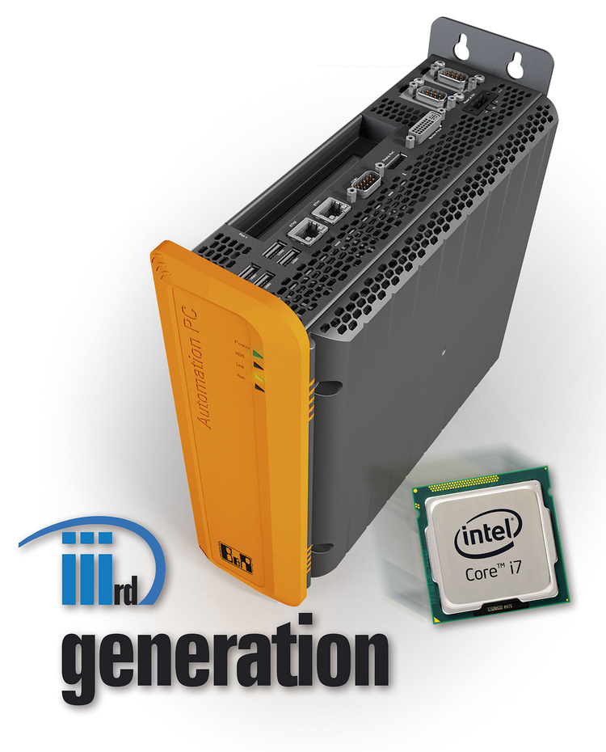

Acerca de B&R
B&R, empresa perteneciente al Grupo ABB y con sede en Austria, es líder mundial en automatización industrial. B&R combina tecnología de vanguardia con ingeniería avanzada para proporcionar a usuarios de todos los sectores soluciones completas para la automatización de máquinas y fábricas, Motion Control, HMI y tecnología de seguridad integrada. El catálogo de productos se completa con estándares de comunicación de IoT industrial que incluyen OPC UA, POWERLINK y openSAFETY. Gracias a su única herramienta de software Automation Studio, B&R redefine constantemente el futuro de la ingeniería de automatización. El espíritu innovador que mantiene a B&R a la vanguardia de la automatización industrial está impulsado por el compromiso de simplificar los procesos y superar las expectativas de los clientes.Para más información, visite www.br-automation.com.
Para más información, visite www.br-automation.com.

